Муниципальное бюджетное дошкольное образовательное учреждение детский сад № 162 «Сказка»

План подготовки и проведения мероприятий, посвященных празднованию 80-й годовщины Победы в Великой Отечественной войне

1941 –1945 годов в 2025 году

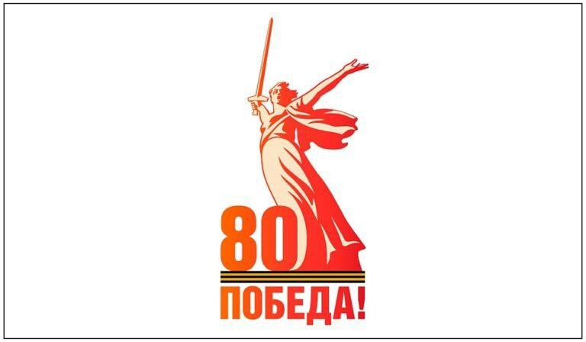

Ульяновск, 2024

Цель: сохранение исторической памяти и празднование 80-летия Победы в Великой Отечественной войне.

Задачи:

1. Формировать представление у дошкольников о Великой Отечественной войне через различные виды детской деятельности.
2. Пробуждать интерес к военному прошлому нашего города, страны.
3. Развивать восприятие произведений литературы, живописи, музыки о Великой Отечественной войне, учить выражать свои чувства, обогащать словарный запас.
4. Привлекать родителей к участию в создании наглядно-дидактического материала по теме Великой Отечественной войне.

|  |  |  |  |
| --- | --- | --- | --- |
| **№ п/ п** | **Мероприятие** | **Ответственный** | **Сроки** |
| **Организационные мероприятия** | | | |
| 1. | Разработка и утверждение плана  мероприятий к празднованию 80-летия Победы в Великой Отечественной войне | Заместитель заведующего по УВР, старший  воспитатель,  воспитатели всех возрастных групп | Ноябрь |
| 2. | Создание рабочей группы по реализации плана мероприятий к празднованию 80- летия Победы в Великой Отечественной войне | Заместитель заведующего по УВР, старший  воспитатель,  воспитатели всех возрастных групп | Декабрь |
| 3. | Заседание педагогического часа по проведению мероприятий к празднованию 80-летия Победы в Великой Отечественной войне. Обсуждение групповых перспективных планов работы с родителями | Заместитель заведующего по УВР, старший  воспитатель,  воспитатели всех возрастных групп | Январь |
| 4. | Размещение информации по проведенным мероприятиям в сети интернет (ВК, Одноклассники, официальном сайте ДОО) посвященным к 80-летию Победы в Великой Отечественной войне | Заместитель заведующего по УВР, старший  воспитатель | В течение года |
| **Мероприятия, направленные на пропаганду празднования** | | | |
| 1. | Создание видеоролика посвященной теме  Великой Отечественной Войне 1941-1945 г.г. | Заместитель заведующего по УВР, старший воспитатель | В течение года |

|  |  |  |  |
| --- | --- | --- | --- |
| 2. | Оформление информационно –справочных материалов (буклетов, информационных папок) по патриотическому воспитанию  дошкольников. | Все педагоги | В течение года |
| 3. | Выставка-рекомендация  «Почитайте детям о войне» | Все педагоги | январь |
| 4. | Обновление Аллеи Славы на территории детского сада | Творческая группа | Апрель |
| 5. | Выставка детских рисунков  «Великая страна» | Все педагоги | Февраль |
| **Мероприятия с детьми** | | | |
| 1. | Чтение литературы о любви и  защите Родины, ее защитниках, о героизме, смелости и храбрости героев-солдат, солдатской дружбе и товариществе | Все педагоги | В течение года |
| 2. | Участие в городских, областных, федеральных конкурсах, фестивалях детского творчества (рисунков, поделок, чтения стихов, вокальных, танцевальных, театральных конкурсах), приуроченных к празднованию 80-й годовщины Победы в Великой Отечественной войне 1941 – 1945 годов | Все воспитанники старших и подготовительных групп | В течение года |
| 3. | Дидактические игры: — «Что нужно артиллеристу, танкисту, летчику, разведчику и т.д», «Чья форма», «Что изменилось», «Военный транспорт», «Найди флаг» и т.д. | Все педагоги | В течение года |
| 4. | Сюжетно-ролевые игры: «На  границе», «Разведчики», «Военные моряки», «Лётчики», «Медсанбат» | Все педагоги | В течение года |
| 5. | Прослушивание музыкальных произведений: «Священная война»,  «День Победы», слушание и разучивание песен военных лет | Все педагоги, музыкальный  руководитель | В течение года |

|  |  |  |  |
| --- | --- | --- | --- |
| 6. | Акция «Читаем детям о войне» | Все воспитанники  старших и подготовительных групп | Январь - май |
| 7. | Беседа «Боевая слава героев» с демонстрацией иллюстративного  материала, просмотром роликов, презентаций. | Все педагоги | Апрель |
| 8. | Спортивное мероприятие «Юные защитники Родины» | Инструктор по  физической культуре, воспитатели средних, старших и  подготовительных групп | Май |
| 9. | Парад детских войск «Бравые солдаты» | Инструктор по  физической культуре, воспитатели старших,  подготовительных групп | февраль |
| 10. | Посещение музея Боевой Славы детского сада, посвященной ВОВ | Воспитатели старших и  подготовительных групп | Декабрь- май |

|  |  |  |  |
| --- | --- | --- | --- |
| 11. | Просмотр видеороликов «Женское лицо ВОВ», «Шли девчата по  войне», [«У войны не женское лицо»](https://videouroki.net/razrabotki/videorolik-u-voyny-ne-zhenskoe-litso.html), «Педагоги в годы ВОВ» | Все педагоги | Апрель |
| 12. | Всероссийская Акция «Окна Победы» | все педагоги  Все воспитанники старших групп | Апрель – май |
| 13. | Конкурс чтецов среди воспитанников «Победная Весна» | Все педагоги | Апрель - май |
| 14. | Проведение совместного проекта с родителями  «Мой герой» (подбор материала и составление презентаций родителями совместно с воспитанниками о родственниках, соседях, знакомых  воевавших в годы ВОВ) и его презентация | Все педагоги  Все воспитанники старших и подготовительных групп | Апрель - май |
| 15. | Организация выставки рисунков и  Поделок (макетов) «Рисуют дети о войне» в группах | Все педагоги | Апрель-  май |

|  |  |  |  |
| --- | --- | --- | --- |
| 16. | Музыкальная гостиная «Песни, которые нам помогли победить»  Шествие «Бессмертного полка» | Музыкальный руководитель, все педагоги  Все воспитанники старших и подготовительных групп | май |
| **Работа с педагогами** | | | |
| 1. | Консультация по организации мероприятий, посвящённых  празднованию 80-летия Победы в ВОВ | Заместитель заведующего по УВР, старший  воспитатель | Январь |
| 2. | Сбор методического материала о Великой Отечественно войне,  оформление тематических папок, подбор музыки, стихотворений, конспектов досугов, посвящённых Дню защитников Отечества, Дню Победы | Все педагоги | январь- май |
| 3. | Проведение совместного проекта с родителями «Мой герой» (подбор материала и составление презентаций родителями совместно с воспитанниками о родственниках, соседях, знакомых воевавших в  годы ВОВ) | Все педагоги | Апрель-май |
| 4. | Консультация «Как рассказать детям о Великой Отечественной  войне 1941-1945 годов» | Заместитель заведующего по УВР, старший воспитатель | февраль |
| 5. | Работа с интернет-ресурсами, создание электронного банка материалов по теме патриотическое воспитание | Заместитель заведующего по УВР, старший воспитатель, педагоги всех  возрастных групп | В течение года |
| 6. | Оформление групп к празднованию 80-летия Победы в Великой Отечественной войне | Воспитатели всех групп | Апрель — май |

|  |  |  |  |
| --- | --- | --- | --- |
| **Работа с родителями** | | | |
| 1. | Выставки детско-родительского  творчества «Я помню, я горжусь!» | Родители с детьми | В течение  года |
| 2. | Помощь в изготовлении атрибутов к сюжетно – ролевым играм на военную  тему, костюмов к празднику | Родители, педагоги | В течение года |
| 3. | Посещение родителей совместно с  детьми монументов ВОВ, военных музеев (Областной краеведческий музей, музей Патронного завода) | Родители | В течение года |
| 4. | Рекомендации для родителей  «Библиотека домашнего чтения» с детскими произведениями о войне | Воспитатели | сентябрь |
| 5. | Участие в Акциях «Окна Победы»,  «Читаем о войне» | Родители совместно с педагогами | В течение года |
| 6. | Помощь в оформление центра Победы в возрастных группах «Поклонимся  великим тем годам» | Родители, воспитатели | Декабрь - май |
| 7. | Рекомендации для родителей «Расскажем детям о Великой Отечественной войне», Рекомендации для родителей «Поделки к 9 мая дома и в детском саду своими  руками», «Мультфильмы для детей,  посвященные дню победы в великой отечественной войне!» | педагоги | В течение года |

|  |  |  |  |
| --- | --- | --- | --- |
| 8. | Участие в мероприятиях, посвященных  80-летию Великой Победы, проводимых в детском саду | Родители, все педагоги | В течение года |
| **Пополнение РППС** | | | |
| 1. | Пополнение новыми материалами патриотических центров в группах.  Обновление и пополнение экспонатов музея. | все педагоги | В течение года |